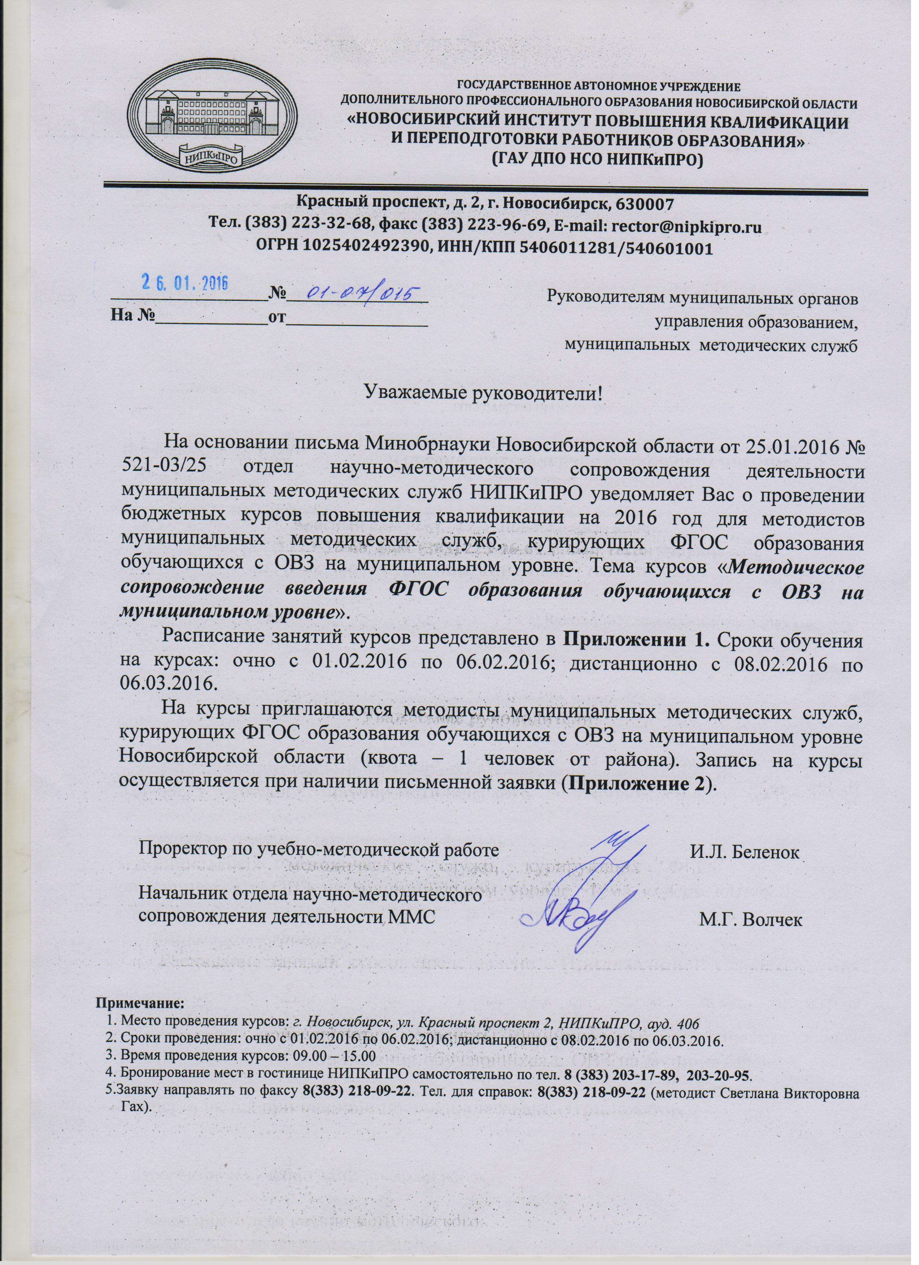
Приложение 1
Расписание занятий бюджетных курсов повышения квалификации по теме
«Методическое сопровождение введения ФГОС образования обучающихся с ОВЗ
на муниципальном уровне» на базе НИПКиПРО
с 01.02.2016 по 06.03.2016. Время занятий: с 09:00 до 15:00
№ п/п | Дата | Тема лекции | ФИО преподавателя
с 01.02.2016 по 06.02.2016
1 | 01.02. 2016  Понедел.  № 406  9.00-15.00 | Организационные вопросы.  Характеристика деятельности Областной методической службы в сфере образования Новосибирской области по методическому сопровождению введения ФГОС.  Планирование и сопровождение непрерывного профессионального развития руководящих и педагогических работников на муниципальном уровне посредством организации деятельности РМО, проблемно-творческих групп.  Квалификационные характеристики должностей «Методист», «Руководитель», «Учитель», «Учитель-дефектолог, учитель-логопед (логопед)», «Педагог-психолог». | Волчек Марина Геннадьевна, канд.пед.наук, нач. отдела НМСДММС НИПКиПРО  Дом.зад.  на период с 08.02.2016 по 06.03.2016
2 | 02.02. 2016  Вторник  № 406  9.00-15.00 | Нормативно-правовое регулирование образования детей с ОВЗ в РФ.  Требования федерального закона «Об образовании в РФ» (ФЗ №273 от 29.12.2012 г.) к образованию лиц с ограниченными возможностями здоровья и детям-инвалидам. Регламентация образования этих лиц в подзаконных актах федерального и регионального уровня. | Горбунова Анна Юрьевна, канд.пед.наук, нач. отдела инклюзивного образования НИПКиПРО
3 | 03.02. 2016  Среда  № 404  9.00-15.00 | Актуальные вопросы разработки и реализации адаптированных основных общеобразовательных программ. Понятие адаптированной образовательной программы (АОП) и адаптированных основных общеобразовательных программ (АООП). Нормативные акты и методические рекомендации, определяющие структуру и содержание АООП. Алгоритм разработки, модели АООП в зависимости от группы обучающихся с ОВЗ, уровня осваиваемых ими основных общеобразовательных программ, организационной формы обучения (совместно со сверстниками, в отдельных классах (группах), в отдельной образовательной организации). | Горбунова Анна Юрьевна, канд.пед.наук, нач. отдела инклюзивного образования НИПКиПРО
4 | 04.02. 2016  Четверг  № 406 /  9.00-15.00 | 4 04.02. 2016 Четверг № 406 / 9.00-15.00 Основные требования ФГОС НОО обучающихся с ОВЗ к структуре, условиям реализации и результатам освоения АООП начального общего образования. Основные требования ФГОС образования обучающихся с умственной отсталостью (интеллектуальными нарушениями) к структуре, условиям реализации и результатам освоения АООП. Приказ Миобрнауки России № 1598 т 19.12.2014 г. «Об утверждении ФГОС НОО обучающихся с ОВЗ». Приказ Минобрнауки №1599 от 19.12.2014 г. «Об утверждении ФГОС образования обучающихся с умственной отсталостью (интеллектуальными нарушениями). Сравнительный анализ требований ФГОС НОО обучающихся с ОВЗ и ФГОС НОО, ФГОС НОО обучающихся с ОВЗ и ФГОС образования обучающихся с умственной отсталостью (интеллектуальными нарушениями). Варианты АООП для обучающихся с ОВЗ в зависимости от характера и степени выраженности ограничений в здоровье (нарушение слуха, зрения, речи, опорно-двигательного аппарата, задержки психического развития, расстройств аутистического спектра). Варианты проектирования АООП в зависимости от формы умственной отсталости и наличия комплексного характера нарушений. Специфика проектирования специальной индивидуальной программы развития (СИПР) для обучающихся с умеренной, тяжелой и глубокой формой умственной отсталости. Краткий сравнительный анализ примерных АООП из федерального реестра примерных основных образовательных программ (www.fgosreestr.ru). | Горбунова Анна Юрьевна, канд.пед.наук, нач. отдела инклюзивного образования НИПКиПРО
5 | 05.02.2016  Пятница  № 406  9.00-12.00 | Психолого-педагогическое сопровождение реализации ФГОС НОО ОВЗ и ФГОС О УО. Организация деятельности консилиума образовательной организации. Взаимодействие консилиума с ПМПК, подготовка документов на ПМПК. Разработка индивидуального образовательного маршрута на ребенка с ОВЗ. Создание условий по реализации коррекционно-развивающей работы. Требования к документации и программам учителя-логопеда и педагога-психолога. | Абакирова Татьяна Петровна, канд.псих.наук, заместитель директора по научно-методической работе ГОУ НСО «Областной центр диагностики и консультирования»
5 | 12.30–15.00  комп. класс | Учебники, учебные пособия и их использование в соответствии требованиями Федерального Закона от 29.12.2012 №273-ФЗ «Об образовании в Российской Федерации».  Деятельность школьного учителя-логопеда с обучающимися с ОВЗ.  Деятельность школьного педагога-психолога с обучающимися с ОВЗ. | Волчек Марина Геннадьевна, канд.пед.наук, нач. отдела НМСДММС НИПКиПРО  Приглашенные логопед, педагог-психолог
6 | 06.02.2016  Суббота  № 406  09.00-13.00 | Этапы введения ФГОС образования обучающихся с ОВЗ (организационный и нормативные аспекты).  Требования к локальным и нормативным актам образовательной организации в отношении образования обучающихся с ОВЗ. Структура основного программно-методического обеспечения ФГОС образования обучающихся с ОВЗ, позволяющего реализовать требования ФГОС образования обучающихся с ОВЗ (подлежащих контролю, надзору). Представление на сайте локальных актов образовательной организации в соответствии с требованиями Федерального Закона от 29.12.2012 №273-ФЗ «Об образовании в Российской Федерации», приказом Рособрнадзора от 29.05.2014 N 785 "Об утверждении требований к структуре официального сайта образовательной организации в информационно-телекоммуникационной сети "Интернет" и формату представления на нем информации".  Представление методического объединения №1 и №2 по сопровождению ФГОС образования обучающихся с ОВЗ (слушатели курсов ПК проводят его на РМО в феврале месяце). | - Представитель Минобрнауки Новосибирской области  - Волчек Марина Геннадьевна, канд.пед.наук, нач. отдела НМСДММС НИПКиПРО
ДИСТАНЦИОННО (по электронной почте) с 08.02.2016 по 06.03.2016
 | 08.02.2016 - 06.03.2016 | Дом.зад.: 1) Провести в феврале 2016 года методическое объединение №1 с руководящими и педагогическими работниками своего района, представить отчет в отдел ММС НИПКиПР по предложенной форме.  2) Провести в марте 2016 года методическое объединение №2 с руководящими и педагогическими работниками своего района, представить отчет в отдел ММС НИПКиПР по предложенной форме.  Отчет о выполнении домашнего задания по проведению РМО представляется на сайте ММС вашего района в срок до 10 апреля 2016 года в разделе «ОМС» (все ММС НСО делают раздел «Областная методическая служба» и представляют там отчет о проведенных мероприятиях с фотографиями).).
Научный куратор М.Г.Волчек
Зав.курсами С.В.Гах (тел., факс 218-09-22)
Методисты муниципальных методических служб, курирующих ФГОС образования обучающихся с ОВЗ на муниципальном уровне, обучившиеся на данных курсах, будут содержательно подготовлены к проведению районных методических объединений по разработкам Областной методической службы в сфере образования Новосибирской области.

Приложение 2
Заявка*
_____________________________________________
наименование муниципальногорайона, городского округа

на курсы повышения квалификации по теме
«Методическое сопровождение введения ФГОС образования обучающихся с ОВЗ на муниципальном уровне»

Ответственный за заполнение информации, контактный телефон_____________________________________________________________________

№ п/п | Фамилия | Имя | Отчество | Основное место работы  (ОУ) | Должность | Специальность и квалификация по диплому | e-mail | Телефон, моб.т.
1.
*С собой привезти на очный этап курсов с 01.02.2016 по 06.03.2016:
1) тексты ФГОС образования обучающихся с ОВЗ.
2) текст Федерального Закона от 29.12.2012 № 273-ФЗ «Об образовании в Российской Федерации».
3) флеш-карту для работы в компьютерном классе.

Директор ____________________ ФИО
МП

Отсканированную заявку необходимо направить в срок до 29.01.2016 на электронный адрес: nipkipro_mmc@mail.ru или по факсу 218-09-22 (методист: Светлана Викторовна Гах)
С собой необходимо привезти оригинал заявки с синей печатью организации и личной подписью руководителя организации.
Отчет об участии районов НСО в бюджетных курсах ПК будет представлен в министерство образования, науки и инновационной политики (на основании соглашения о предоставлении субвенции местному бюджету на реализацию основных общеобразовательных программ в части обеспечения «взаимодействия муниципальных общеобразовательных организаций, методических служб с Областной методической службой в сфере образования Новосибирской области»).

